论文参考模板：



**本科毕业设计（论文）**

题 目 定位寻路APP

封面

|  |  |
| --- | --- |
| 学院名称 | 计算机科学与技术学院 |
| 专业名称 | 软件工程 |
| 年级班级 | 软件19-1 |
| 学生姓名 | XXX |
| 指导教师 | XXX |

20XX年X月

摘要

宋体，小五号字体居中，页眉线为单横线

一级标题，小三黑体，2倍行距

随着科学技术的飞速发展，手机软件已经渗透到我们日常生活的各个方面，但同时国内老龄化问题也越来越突出，几乎每个家庭里都有老人，他们渐渐的与社会脱轨，不会使用智能机器，

……

……

本软件结合了java和kotlin两种语言，采用Android Studio开发软件、环信服务器和Bmob后台数据库。在实现即时聊天的基础上，添加定位寻路功能。

首行缩进2字符，正文宋体，小四，1.3倍行距，800字以内为宜

**关键词：** Kotlin；Android；java；定位；寻路；即时聊天

首行缩进2字符，宋体，小四，加粗，1.3倍行距

中文宋体，小四，西文Times New Roman

页码罗马字母

ABSTRACT

一级标题，小三，Times New Roman，加粗，2倍行距

Times New Roman，大写，小五号字体居中，页眉线为单横线

With the coming of information age, the life of people more and more inseparable from the smartphone, while domestic aging problem is more and more serious, almost every family has a old man, they gradually with social derailment, intelligent machines won't use, often appear contact less than your family's situation, then we need a positioning tools to help us locate the current location of the contact. And the positioning software cannot be too complicated to facilitate the elderly to use it better. This software is aimed at people who are older and less likely to use smart phones. Through this software, one-click positioning and automatic pathfinding can be realized.

……

This software combines Java and kotlin, and USES Android Studio to develop software, ring server and Bmob background database. On the basis of instant chat, add location pathfinding function.

**Key words:** Kotlin; Android; Java; Location; Path Guide; [Instant](javascript:;) [Chat](javascript:;)

首行缩进2字符，正文，Times New Roman，小四，1.3倍行距，800字以内

目录

一级标题，小三黑体，2倍行距

1.前言 1

小四,宋体/ Times New Roman，1.3倍行距。

1.1 课题背景 1

1.2 研究意义及目的 1

1.2.1 研究的意义 1

1.2.2 研究的目的 1

1.3主要研究内容 1

1.3.1 系统模块 1

1.3.2 研究方法 1

2.系统开发环境 3

2.1 计算机软件系统 3

2.1.1 计算机系统硬件配置 3

2.1.2 计算机系统软件配置 3

2.2 Java概述 3

2.3 Kotlin 概述 3

2.4 Android概述 4

2.5 MVP框架概述 4

3. 系统需求分析 7

3.1 可行性分析 7

3.1.1 技术可行性 7

3.1.2 经济可行性 7

3.1.3 社会可行性 7

3.2 系统需求分析 7

3.2.1 性能需求分析 7

3.2.2 功能需求分析 8

3.2.3 外部接口需求分析 8

4. 系统设计 9

4.1 系统设计思想 9

4.2 系统模块划分 9

4.3 概要设计 10

4.3.1 系统功能模块图 10

4.3.2 数据库设计 10

5.系统实现 13

5.1 注册功能的实现 13

5.2 登陆功能实现 13

6.总结与展望 15

致谢 17

参考文献 19

1.前言

二级标题，宋体，四号，加粗，1.5倍行距

奇数页眉，与每章标题一致，宋体，小五，居中

一级标题，黑体，小三，2倍行距，

每章开始均在奇数页

## 1.1 课题背景

手机定位软件都是通过运用定位技术获取手机或终端用户当前位置信息，并在手机电子地图上标注目标位置。本软件是基于高德地图API开发定位寻路功能，高德地图开放平台为用户提供了大量丰富、实用的功能接口，给软件开发者带来了很多便利。

当前市场上有很多具有定位导航的APP，例如高德地图、谷歌地图、百度地图等，但是这些APP均是定位用户当前位置，输入目的地址，这对于很多人来说特别是老人使用起来很不方便。除此之外，很多人还会使用微信提供的位置共享功能，本软件在功能上仿造了微信的一些功能，例如即时聊天、位置共享等。但在位置共享方面做了一些调整，不需要发起共享实时位置，更不需要联系人同意位置共享，只需点击联系人即可查看联系人当前位置。

三级标题，格式要求同正文

正文，中文，宋体，小四号，1.3倍行距，首行缩进2字符；数字、字母使用Times New Roman字体

## 1.2 研究意义及目的

### 1.2.1 研究的意义

开发定位寻路软件的市场前景是广阔的。对于餐饮行业或是旅游行业都需要定位寻路的功能，以此方便用户顺利找到目的地。另外，中国目前正处于老龄化社会阶段，据权威机构统计，每年有50多万老人走失，全国天有1370多名老人走失，面对这么庞大且惊人的数字，我认为很有必要开发一款适合老人用的定位软件。

### 1.2.2 研究的目的

本课题研究的目的主要是针对一些不会使用只能手机的老人或孩子，用最方便的操作，来实现定位寻路的服务。

## 1.3主要研究内容

### 1.3.1 系统模块

该APP主要为一些家里有老人的用户服务。主要实现的功能那个模块有：注册登陆模块，聊天功能，定位功能，寻路功能，添加\删除联系人功能等**错误!未找到引用源。**。

### 1.3.2 研究方法

（1）调查法

调查法是在科学研究中最常用的办法，它通常采用问卷调查，以书面提问的形式进行材料收集。通过将有关于定位寻路软件的相关问题编制成表格，再分发给相关人员，并指导填写答案，而后进行回收整理和统计。最后分析统计结果，并从中发现问题得出研究目的，使得软件开发更加具有针对性。

偶数页页眉，统一为：河南理工大学本科毕业设计（论文）

（2）观察法

观察法是依据研究目的，用本身的感官和辅助工具进行直接观察，该方法能够扩大自己的感性认知、启发思维进而发现新的问题。

（3）功能分析法

通过调查得出系统需要的功能，根据功能确定开发模块和开发步骤。

（4）比较法

通过比较市面上的一些主流的定位寻路软件，发现其中的优势与劣势，寻找它们的相似点以及特点，举一反三，得出软件开发的大致轮廓。

2.系统开发环境

## 2.1 计算机软件系统

### 2.1.1 计算机系统硬件配置

处理器：Intel(R)Core(TM)i5-6200U CPU @ 2.30GHz

型 号：Win7_64位旗舰版

安装内存(RAM)：4.00GB(3.71GB可用)

系统类型：64位操作系统

磁盘驱动器：ST1000LM 024 HN-M101MBB SCSI Disk Device

### 2.1.2 计算机系统软件配置

操作系统：Microsoft Windows 7

软件安装：Android Studio 3.2

…

## 2.5 MVP框架概述

MVP是Model-View-Presenter的简称，即模型-视图-表现层的缩写。MVP是由MVC框架进化而来的。相比于MVC框架，MVP大大改进了MVC中的控制器过于臃肿的恶性问题，同时结合MVC的优势，将应用程序的数据处理、数据显示和逻辑控制分开，并以分离业务逻辑、数据显示和接口的方式组织代码。MVP的结构如图2-1MVP结构图所示。

图居中，大小不能超过15*15cm，不能跨页

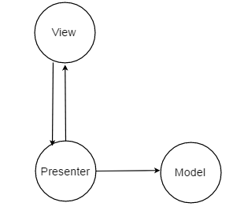

图题，放在图下方，居中，宋体，五号，单倍行距，序号在图名左边，按章编序，且必须连续。如：图X-X XXX

图2-1 MVP结构图

在MVP框架中,Presenter完全把View与Model分隔开,主要的程序逻辑在Presenter层实现，同时保持Presenter与具体的View不直接关联,而是通过Model层中定义好的接口进行交互,从而使得开发者在变更View层信息的时候可以不用修改Presenter层的信息。此外，还可以编写一个模拟用户操作的测试视图，从而使演示程序能够被测试——而不需要自动化的测试工具。

4. 系统设计

## 4.1 系统设计思想

为满足用户的需求，该定位寻路APP要实现以下目标：

（1）良好的用户界面，方便用户操作。

（2）用户除该APK文件，无需在个人手机安装其他应用就可以进行定位寻路服务。

XXXX。

## 4.3 概要设计

### 4.3.1 系统功能模块图

基于Android的定位寻路APP的系统功能如图4-1系统功能模块所示。

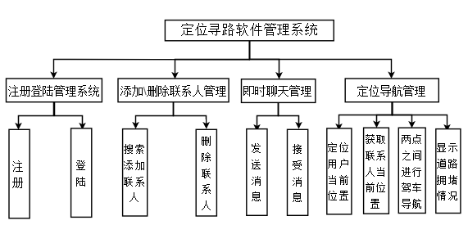

图4-1 系统功能模块

### 4.3.2 数据库设计

（1）数据库E-R图

E-R图可以将现实世界的数据信息抽象化，从而实现信息世界的建模，从而完成对数据库的设计。E-R图是各种模型数据的共同基础，所有E-R图比数据模型更一般、更抽象、更接近现实世界。本系统的E-R图表现了定位寻路软件系统中各个实体之间的联系。

（3）数据库设计表

此系统需要后台数据库，下面介绍数据库中的各个表的详细信息。

用户信息表包含的字段有objectId、username、password、mobilePhoneNumber、address、longitude、latitude、createdAt和updatedAt，如表4-1用户信息所示。

表4-1 用户信息

单倍行距，宋体/Times New Roman，五号，表中内容居中，表不得跨页

表题，放在表上方，居中，宋体，五号，单倍行距，序号在图名左边，按章编序，且必须连续。如：表X-X XXX

|  |  |  |  |  |
| --- | --- | --- | --- | --- |
| 字段名 | 类型 | 长度 | 可否为空 | 主键 |
| objectId | String | 10 | 否 | 是 |
| username | String | 20 | 否 | 否 |
| password | String | 20 | 否 | 否 |
| mobilePhoneNumber | String | 11 | 否 | 否 |
| address | String | 255 | 否 | 否 |
| Longitude | String | 15 | 否 | 否 |
| latitude | String | 15 | 否 | 否 |
| createdAt | Date | 14 | 否 | 否 |
| updatedAt | Date | 14 | 否 | 否 |

## 4.4详细设计

### 4.4.1 注册模块

5.系统实现

该项目采用Java和Kotlin开发、基于Android的定位寻路APP。该APP选用的是Android环境，Android是比较流行的技术，是一个针对移动设备的软件包，包括操作系统、中间件和关键的应用程序。利用Android来开发APP，开发出的系统开放性高，给了开发者相当高的开发自由度。

## 5.1 注册功能的实现

用户点击新用户会跳转注册界面，在注册界面填写手机号、用户名、密码，再次输入密码，点击注册按钮即可进行注册**错误!未找到引用源。**。之后判断手机号和用户名是否合法，两次密码是否一致，再分别注册到Bmob数据库和环信服务器。效果如图5-1注册账号界面显所示。

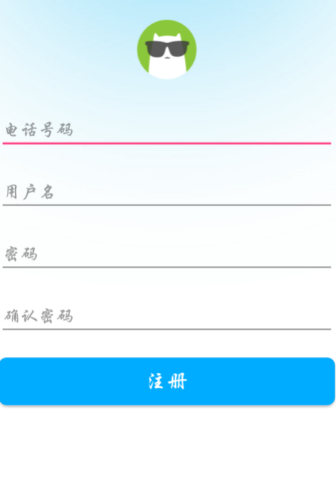

图5-1 注册账号界面显示

主要代码如下：

override fun register(userName: String, password: String, confirmPassword: String,phone:String) {  
 if(userName.isValidUserName()){  
 if(password.isValidPassword()){  
 //检查确认密码  
 if(password.equals(confirmPassword)) {  
 //密码和确认密码一致，开始注册  
 view.onStartRegister()  
 //开始注册  
 registerBmob(userName,password,phone)  
 }  
 else view.onConfirmPasswordError()  
 }  
 else view.onPassworeError()  
 }else view.onUserNameError()

}

private fun registerBmob(userName: String, password: String,phone:String) {  
 val bu = BmobUser()  
 bu.username = userName  
 bu.setPassword(password)  
 bu.setMobilePhoneNumber(phone)  
 bu.signUp<BmobUser>(object : SaveListener<BmobUser>(){  
 override fun done(s: BmobUser?, e:BmobException?) {  
 if(e==null){  
 registerEaseMob(userName,password)  
 }  
 else{  
 if(e.errorCode==202) view.onUserExist()  
 view.onRegisterFailed()  
 }  
 }  
 })  
}

6.总结与展望

本次毕业设计是对我大学所学知识的全面应用，在大学四年里，没有参加过什么项目，虽然学过了很多东西，但大多都是广而不深，借用本次毕业设计对自己以往学过的知识做一个深刻的总结，同时对自己大学四年的学习做一个水平测试，对以后的学习有一个层次定位。

……

总之，这次毕业设计给我的帮助很大，是从理论上的学习上升到实践的过程，对我以后的学习或工作都有很大的帮助。

致谢

参考文献

[1] 毛峡，丁玉宽.图像的情感特征分析及其和谐感评价[J].电子学报，2001，29（12A）：1923-1927.

[2] 刘国梁，王成.图书馆史研究[M].北京：高等教育出版社，1979：15-18，31.

[3] 毛峡，孙云.和谐图案自动的生成研究[A].第一届中国情感计算及智能交互学术会议论文集[C].北京：中国科学院自动化研究所，2003：277-281.

……

……

[7] GB/T16159-1996，汉语拼音正词法基本规则[S].北京：中国标准出版社，1996.

[8] 毛峡.情感工学破解‘舒服’之谜[N].光明日报，2000-4-17（B1）.

宋体，五号，单倍行距，符合国家标准（见撰写规范）